**电子科技大学**

**本科实验教学资源管理与服务平台**

**实验室管理员**

**操**

**作**

**手**

**册**

**目录**

1 平台简介及登陆 1

1.1 系统说明 1

1.2 系统登陆 1

1.3 权限切换 2

2 排课审核 3

3 调停课审核 4

3.1 调课审核 4

3.2 停课审核 5

# 平台简介及登陆

“本科实验教学资源管理与服务平台”（以下简称“实验教学管理平台”）是基于日常实验教学管理与服务工作的实际需求，实现对本科培养阶段的实验教学资源数据、教学管理数据和学生数据的整合和分析，提供高价值的数据服务，完善我校本科实验教学信息化建设和服务功能，提升信息化服务效率、质量和水平。

## 系统说明

建议使用谷歌Chrome或者火狐Firefox浏览器。

## 系统登陆

实验教学管理平台地址：[https://syjx.uestc.edu.cn/index](http://syjx.uestc.edu.cn/index/http:/www.222.197.167.43.xip.io/index)

点击主页中“本科实验教学管理系统”按钮，进入登录界面。

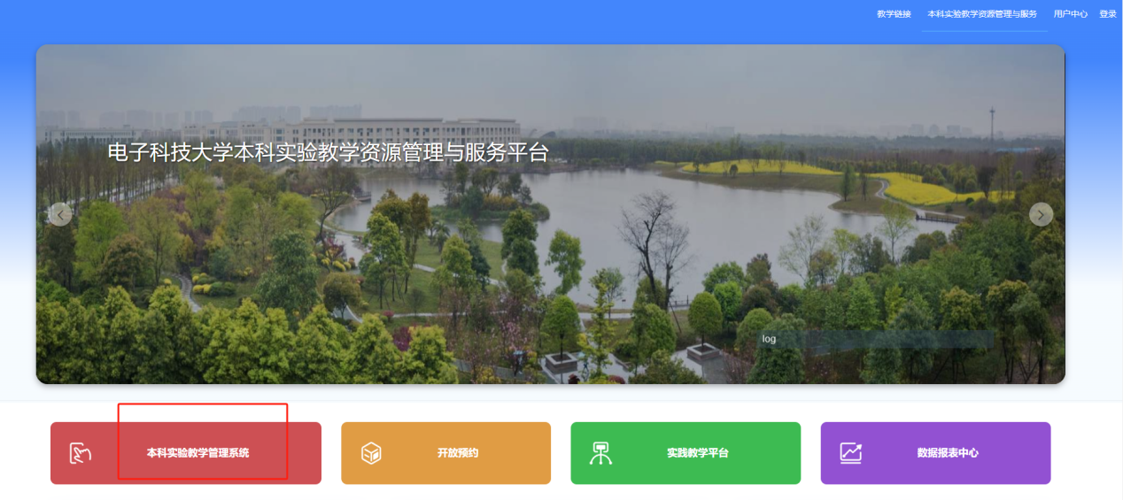

现系统使用账号密码登录方式，登陆账号为：工号；密码为：123！@#ASD，密码暂不改，后期将嵌入至网上服务大厅，使用统一身份认证登陆。

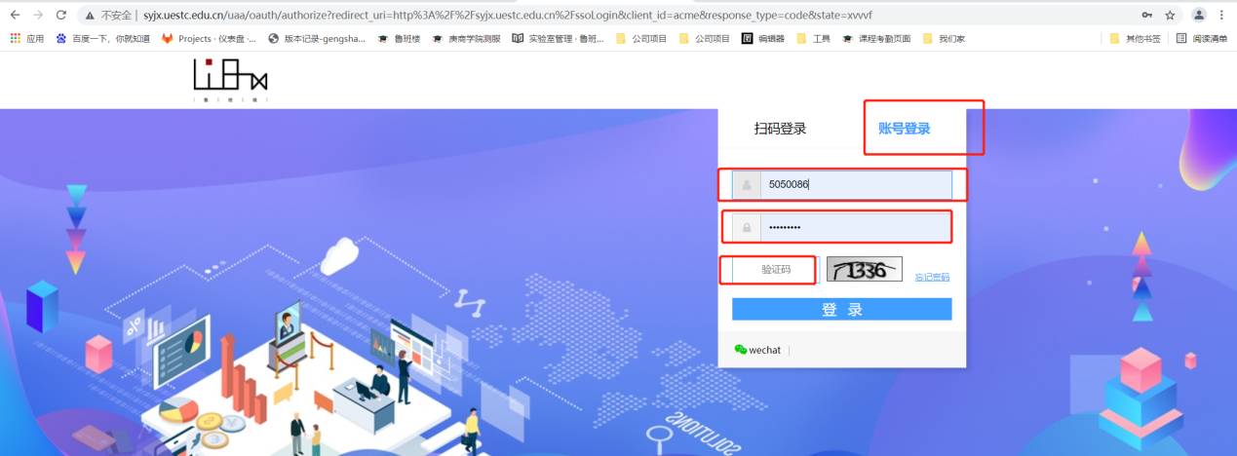

## 权限切换

部分老师有多个角色，点击左上“权限切换”按钮,对权限进行切换，进入“实验室管理员”角色。

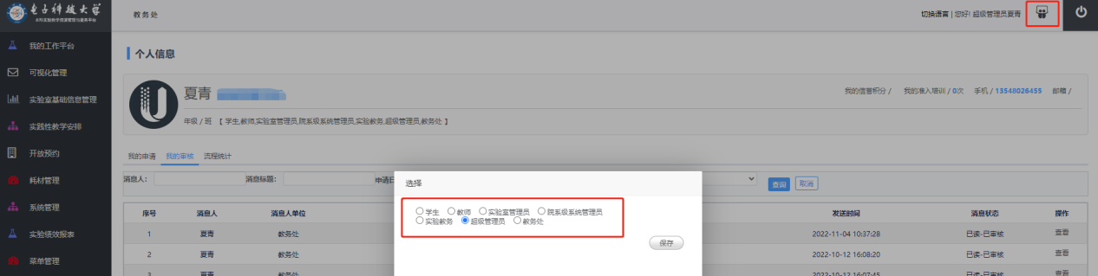

# 排课审核

实验二次排课流程：

1. 新建实验项目——实验教务审核。
2. 实验项目审核通过后，新建实验大纲——实验教务审核。
3. 实验项目审核通过后，实验二次排课——提交至实验教务审核——提交至实验室管理员审核——审核通过后，发布排课。

点击“微服务排课”-“教务排课”-选择学期-点击待审核，进入需审核页面。

点击“审核排课”按钮。

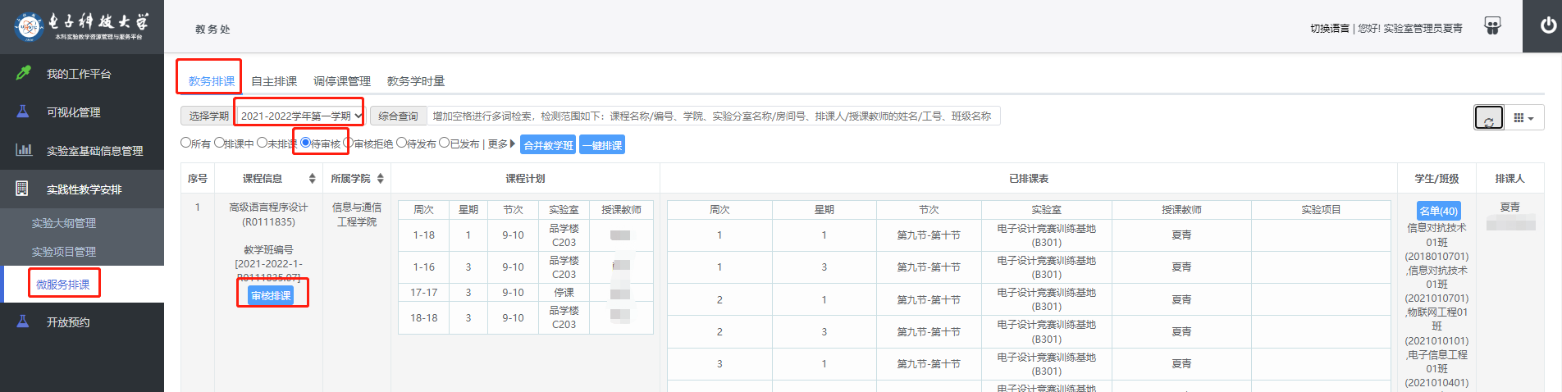

对排课的地点进行审核。

注：若有备注的内容，此处暂不能查看备注信息，只能等排课发布后，在“课程列表课表”、“学院本周课表”、“学院本学期课表”、“课表日历”或下载的排课报表中查看。

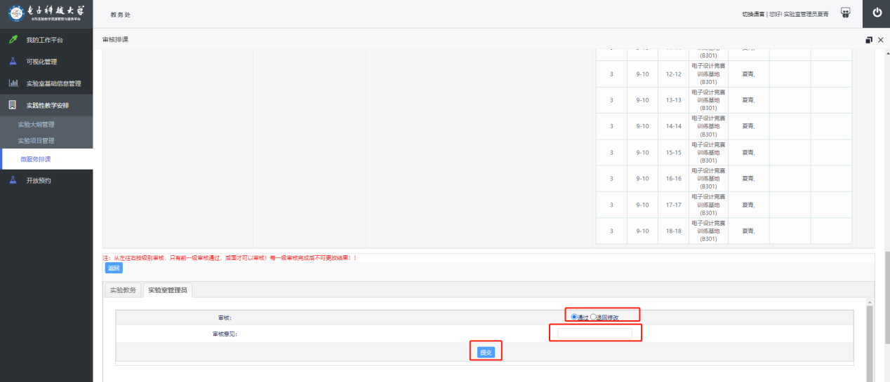

# 调停课审核

调/停课流程：

1. 若在教务系统中实验课已排，需在教务系统完成调停课申请且审批通过后，再进入实验教学管理平台完成调停课申请及审核。
2. 若在教务系统中实验课仅有教学计划、无具体排课，由教师向学院实验教务提交调停课证明并在实验教学管理平台发起调停课申请，实验教务、实验室管理员审核通过后，将经教学副院长批准、学院盖章后的调课申请表/临时停课申请表扫描件PDF（模板下载地址：https://www.jwc.uestc.edu.cn/info/736）提交至实践科夏青处备案并审核。

## 调课审核

点击“微服务排课”-“调停课管理”，选择学期，输入要调课的课程名称，点击“点击审核”按钮。

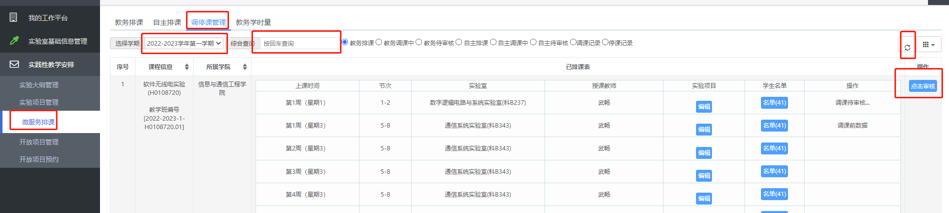

页面拉至最底处，对调课数据进行审核，主要是实验地点的审核。

注：若有备注的内容，此处暂不能查看备注信息，只能等排课发布后，在“课程列表课表”、“学院本周课表”、“学院本学期课表”、“课表日历”或下载的排课报表中查看。

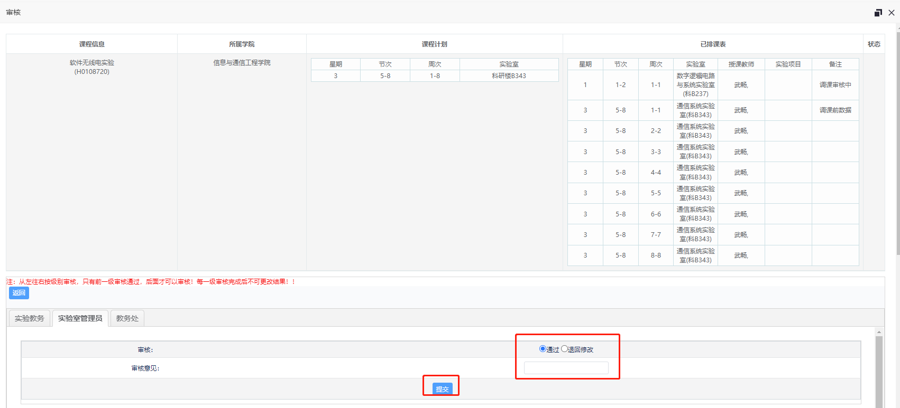

## 停课审核

点击“微服务排课”-“调停课管理”，选择学期，输入要停课的课程名称，点击“点击审核”按钮。

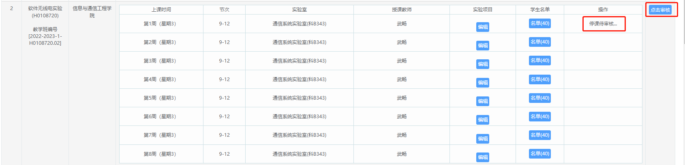

页面拉至最底处，对停课情况审核。

注：若有备注的内容，此处暂不能查看备注信息，只能等排课发布后，在“课程列表课表”、“学院本周课表”、“学院本学期课表”、“课表日历”或下载的排课报表中查看。

